Ecole Saint Jaoua – PLOUVIEN RENTREE SCOLAIRE 2021-2022
FOURNITURES POUR LES ELEVES DE LA CLASSE DE CP
TOUT LE MATERIEL DOIT ETRE MARQUE AU PRENOM DE L'ENFANT.
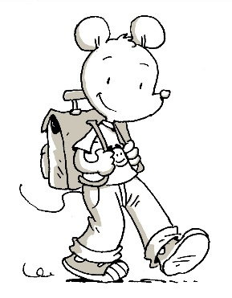

- 1 cartable (et non pas un sac à dos afin de protéger le matériel, éviter le sac à roulettes car encombrant et pas forcément utile au CP),
- 1 ardoise blanche, (le crayon sera fourni par l’école)
- 1 règle plate graduée de 20 cm,
- 1 fichier plastique de 80 à 100 vues,
- 1 fichier plastique 40 vues,
- 1 chemise à élastique plate grand format (ni jaune ni rouge) (pochette de liaison école-famille),
- 1 vieux calendrier en carton (style calendrier des banques 55cmx43cm. Il sera recouvert en classe.)
Pour les arts visuels :
- prévoir une blouse ou un vieux grand tee-shirt ou chemise avec le prénom,
- un chiffon (serviette de table tissu ou vieux torchon),
Pour les jours d’éducation physique et sportive, une paire de chaussures et un pantalon de sport.
-1 trousse de travail garnie :
· une paire de ciseaux à bouts ronds,
· 1 gomme blanche,
· 2 stylos à friction (effaçables) : 1 bleu, 1 vert,
. des cartouches pour stylos à friction (5 bleues, 3 vertes)
. 2 stylos à bille classiques : 1 rouge, 1 noir,
· 1 chiffonnette, (de préférence en microfibre pour effacer facilement l’ardoise)
· 1 bâtonnet de colle (prévoir 8 à 10 pour l’année et de préférence UHU ou Scotch),
· 5 crayons surligneurs fluo (bleu, jaune, vert, orange, rose),
(Le crayon gris et le crayon pour l’ardoise seront fournis par l’école.)
- 1 deuxième trousse de crayons à deux compartiments si possible :
· des feutres,
· des crayons de couleurs (de préférence à la cire style « plastidécor » pour éviter la taille des crayons bois).
- 1 « trousse de secours » pour ranger tout le matériel de réserve. Cette trousse restera en classe et sera rapportée à la maison à toutes les vacances pour en faire le contrôle.

ATTENTION : MERCI DE MARQUER TOUT LE MATERIEL DE L'ENFANT A SON NOM
Y COMPRIS LE MATERIEL DE LA TROUSSE DE SECOURS.
(Cette tâche est certes fastidieuse mais indispensable afin d'éviter les pertes !)

La blouse et le grand calendrier peuvent être apportés au cours de la première semaine.

BONS PREPARATIFS POUR LA RENTREE EN CP !

